Zacznijcie od tego prostego tekstu:
Mama i tata
To mama, a to tata.
Mama ma 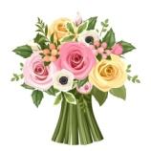.
Tata ma 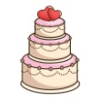 .
Wydawnictwo Nowa Era przygotowała dla waszych dzieci ,,Zabawę z czytaniem”. Poniżej załączam te teksty. Życzę wiele radości ze wspólnie spędzonych chwil.

